GUÍA DE ORIENTACION

Nombre: | Curso: 5°A | Fecha: semana N°20
¿QUÉ APRENDEREMOS?
Objetivo (s): Practicar en forma autónoma conductas protectoras y de autocuidado, como: hábitos de ALIMENTACIÓN. OA 4.
Contenidos: Hábitos de ALIMENTACIÓN
Objetivo de la semana: Demostrar la importancia de cuidar la ALIMENTACIÓN. Realizando un esquema.
Habilidad: demostrar

¿Qué necesito saber?
Para comenzar necesitas saber de qué se trata la habilidad de demostrar y qué entendemos por hábitos de alimentación

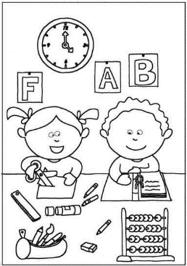

Entonces:
Demostrar: mostrar a través d evidencias un hecho una acción

Alimentación sana consiste en alimentarse con todos los nutrientes que necesita nuestro organismo para una vida sana
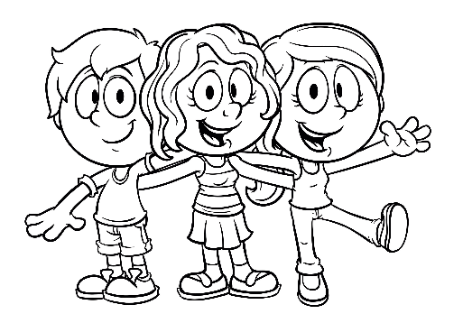

Nos hemos dado cuenta al pasar de los meses lo importante que es cuidarnos. A través de:

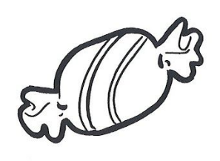
- La alimentación
- Ejercicio físico
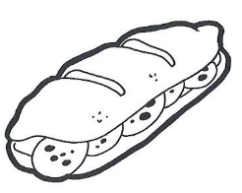
- Higiene corporal
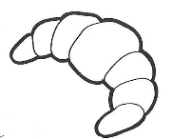

¿Cuántos de estos alimentos consumimos a diario?

Hoy veremos lo importancia del cuidado del cuerpo a través de la mantención de una buena ingesta y hábitos de higiene en la alimentación.

Comer alimentos que contengan todos los nutrientes en raciones de forma equilibrada.

Por ejemplo, no puedes comer de un solo alimento durante todo el día.
Una buena dieta debe contener de todo.

Proteínas
Vitaminas
Carbohidratos
Lípidos

Las raciones adecuadas son: 2 porciones por día

Dos frutas
Dos raciones de verduras
Dos raciones de proteínas
Dos raciones de lípidos

Pero, además debemos tener precauciones higiénicas con todos los alimentaciones y preparaciones

Con este nuevo virus hemos tenido que adquirir nuevos hábitos de higiene.
Te invito a dibujar los nuevos y antiguos hábitos de higiene con los alimentos. Te ayudaré con el primero
Alimento | Precaución | Motivo
 | - Usar guantes cuando vas al supermercado a comprar alimentos | - Muchas personas toman los alimentos y pueden estar contaminados por alguien que tiene covid.
 | - Limpiar cuando se llega a la casa con los alimentos traídos del supermercado, antes de guardarlos o usarlos en casa | - Pueden estar contaminados ya que no sabemos quién los tomo.  - Al dejarlos con los alimentos que y tenemos en casa se contaminan.

Ahora te toca a ti. Que otros cuidados de higiene podemos mostrar. Te doy los ejemplos y tu escribe la precaución y motivo
Alimento | Precaución | Motivo

Lavar todos los utensilios a usar

Lavarse las manos

Lavar frutas y verduras

Botar residuos en el basurero
usar mascarilla al cocinar

Toma una foto de tu trabajo y envíalo al WhatsApp del curso o al correo de la profesora: angelica.ortiz@colegio-hermanoscarrera.cl

